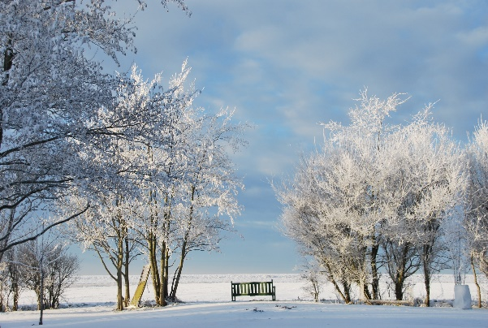 Februari 2022

Avgiftshöjning kommer att ske fr o m april månad 2022 med 3% på grundhyran. Detta till följd av kommande stora arbeten för att förhindra intag av vatten mellan hus 7 och 9 samt i källarförråd i hus 11.
Även den stora höjningen av elkostnaderna bidrar till höjningen.
Styrelsen ber er därför att vara noga med att släcka lamporna i våra gemensamma utrymmen samt se till att ytterdörrarna hålls stängda.
Gästparkeringarna vid panncentralens norra gavel har tagits bort och gjorts om till numrerade parkerings-
platser.

Styrelsen/Marita

